COMMUNIQUÉ DE PRESSE FINAL

JESUISVULNÉRABLE
échouer est une conquête, l'art est d'aimer l'erreur
un projet artistique de Sergio Mario Illuminato

INSTITUT CULTUREL ITALIEN À PARIS
Hôtel de Galliffet - 50, rue de Varenne -75007 Paris

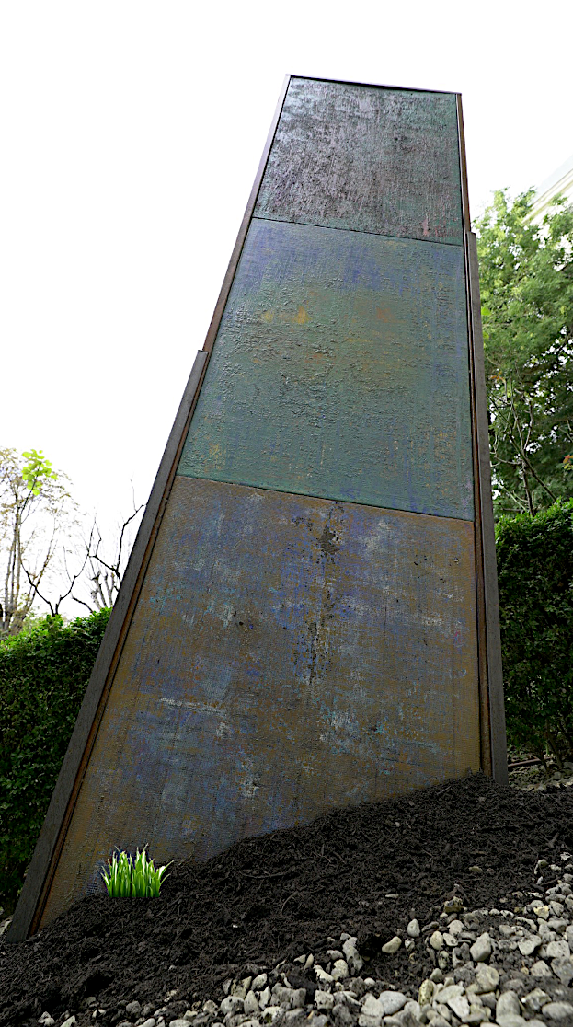 | 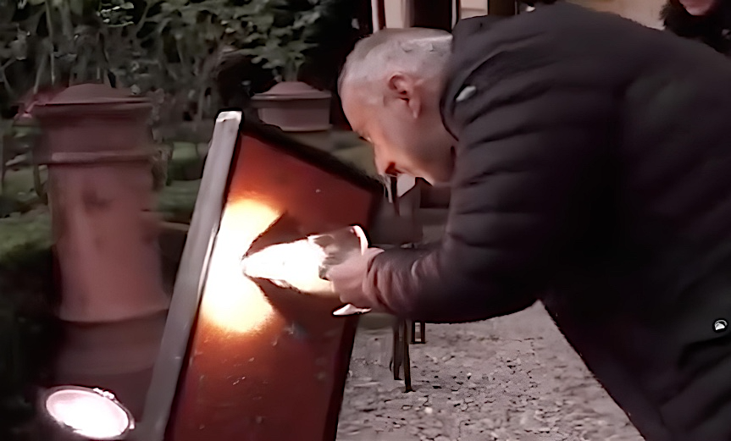
 | 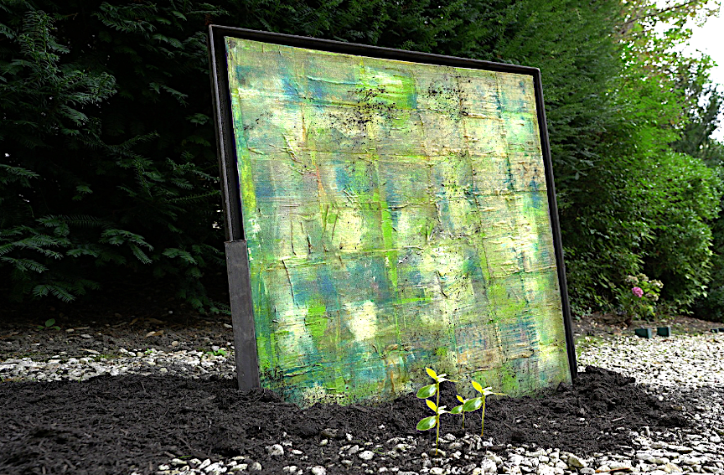

AVEC L’AUSPICE / LE PARRAINAGE / LA RECONNAISSANCE


CON L’AUSPICIO DELLA
PRESIDENZA VII COMMISSIONE
CULTURA, SCIENZA E ISTRUZIONE
CAMERA DEI DEPUTATI








Au-delà de la perfection : une célébration de la vulnérabilité humaine à travers l’art
Le projet artistique JESUISVULNÉRABLE de Sergio Mario Illuminato, accueilli à l'Institut culturel italien de Paris, approche de sa conclusion, laissant une empreinte profonde. Pour la première fois dans l'histoire de l'Institut, les espaces historiques du jardin de l'Hôtel de Galliffet ont accueilli une mosaïque de langages expressifs qui, à travers l’art, explorent l'essence de la fragilité humaine.
Un des éléments les plus innovants et expérimentaux de l'exposition a été l'installation des ‘Organismes Artistiques Communicants’, des œuvres qui rompent avec les canons classiques des expositions muséales. Ces dispositifs artistiques ont été intégrés directement dans le sol du jardin, comme tombés du ciel, devenant ainsi une partie intégrante du paysage lui-même. Enracinées dans la nature, elles interagissaient avec elle, révélant la lente transformation que le temps et les intempéries impriment sur les surfaces des œuvres. Les peintures-sculptures, déjà marquées par la vulnérabilité des pigments organiques et métalliques qui les composent, se laissaient modeler davantage par les éléments, permettant aux plantes et aux mousses de s'infiltrer dans leurs textures. Cela suggère presque que, dans la fragilité, réside le potentiel de générer une nouvelle vie.
Ce processus continu de transformation reflète l'une des réflexions centrales du projet : la vulnérabilité n'est pas un état statique, mais une condition en constante évolution, capable de se régénérer et de se transformer. Les petites plantes qui émergent parmi les matériaux picturaux-sculpturaux renforcent ce symbolisme, rendant visible une régénération esthétique et naturelle qui embrasse l'imperfection comme un terrain fertile pour le changement.
Un chapitre crucial de l'exposition était représenté par la série photographique ‘Terres rares’, créée à l'intérieur de l'ancien prison pontificale de Velletri. Ces images, imprimées sur du papier fait à la main, sont imprégnées d'histoire et de substance : des barreaux rouillés, placés à l'extérieur pour soutenir les photographies, ont laissé leurs empreintes, presque comme des cicatrices sur la surface des tirages, leur conférant une physicalité qui s'engage avec les thèmes de l'emprisonnement, du temps et de l'abandon. Apporter ces clichés à Paris, loin de leur lieu d'origine, a renforcé leur potentiel universel à raconter l'histoire de la fragilité humaine, où qu'elle se manifeste.
Cette pratique performative et transdisciplinaire a transformé le concept d'échec en un accomplissement, reconnaissant l'erreur comme un élément essentiel du processus de croissance. Comme l’a déclaré Illuminato : "L’art n’est pas un luxe, mais une nécessité vitale. Dans la fragilité, il y a la force de changer le monde, à commencer par soi-même."
La réception du public parisien a été intense et engagée. Les visiteurs ont réagi avec étonnement et réflexion profonde à la capacité de l'exposition à révéler une vérité intime et universelle : la vulnérabilité n'est pas une faiblesse, mais une condition qui nous unit tous. Certains l’ont décrite comme un "voyage intérieur", une opportunité où l’art parvenait à refléter ses peurs, ses espoirs et ses défaites. Un aspect surprenant de l'exposition a été la permission de toucher les œuvres, symboliquement destinées à l'oubli.
Ce geste a provoqué une réaction spontanée : certains visiteurs ont détaché de petits fragments des œuvres, les emportant comme des souvenirs symboliques de la vulnérabilité partagée. Cet acte a encore enrichi le sens de l'œuvre, soulignant la participation active et personnelle du public dans la réflexion sur l'éphémère et l'échec.
Le projet, structuré en plusieurs chapitres, a démontré le pouvoir du dialogue entre différentes disciplines, mêlant peinture, sculpture, photographie, cinéma et performance. De jeunes artistes de l'Académie des Beaux-Arts de Rome ont participé avec l'œuvre Jonchets, mettant en avant la nécessité de changement social par des gestes simples mais significatifs.
L'exposition a également accueilli la première internationale du court-métrage ‘Vulnerare’, qui a laissé le public avec une conscience profonde : la vulnérabilité est une condition universelle, un fil invisible qui relie les expériences humaines les plus intimes et authentiques.
Le projet artistique JESUISVULNÉRABLE de Sergio Mario Illuminato, reconnu parmi les ‘Bonnes Pratiques Culturelles de la Région Lazio’—dans le cadre des initiatives officielles de la ‘Vingtième Édition de la Journée de l’Art Contemporain’—a été réalisé avec l’adhésion de la Présidence de la VIIe Commission Culture, Science et Éducation de la Chambre des Députés et avec le Haut Patronage du Parlement Européen, et le patronage du Ministère des Affaires Étrangères et de la Coopération Internationale, de la Région Lazio, de la Ville Métropolitaine de Rome Capitale, et du Département de la Culture de Rome Capitale.
En collaboration avec : Institut culturel italien de Paris, Académie des Beaux-Arts de Rome, Institut d'État Piaget Diaz, Association Culturelle Blowart, Société Coopérative Teatro Valmisa, Jardin Botanique de l’Université 'La Sapienza' de Rome, Tipografia Rossini Lab, Exibart, VulnerarTe Magazine, Pietradolce.
Après Velletri et Paris, l'étape finale de JESUISVULNÉRABLE aura lieu à Rome, à la Villa Altieri, Palais de la Culture et de la Mémoire, du 6 décembre 2024 au 11 février 2025.
Contacts Presse :
Institut culturel italien de Paris : Sara Garbagnoli, Francesco Boscolo Lisetto - iicparigi@esteri.it
Movimento VulnerarTe APS : Elisabetta Castiglioni - info@elisabettacastiglioni.it +39 328 4112014
Sites Web et Réseaux Sociaux de Référence :
www.iosonovulnerabile.it/practive-performative/2024-2/
www.instagram.com/iosonovulnerabile/
www.facebook.com/iosonovulnerabile/
https://iicparigi.esteri.it/fr/
www.instagram.com/iicparigi/
www.facebook.com/iicparigi/

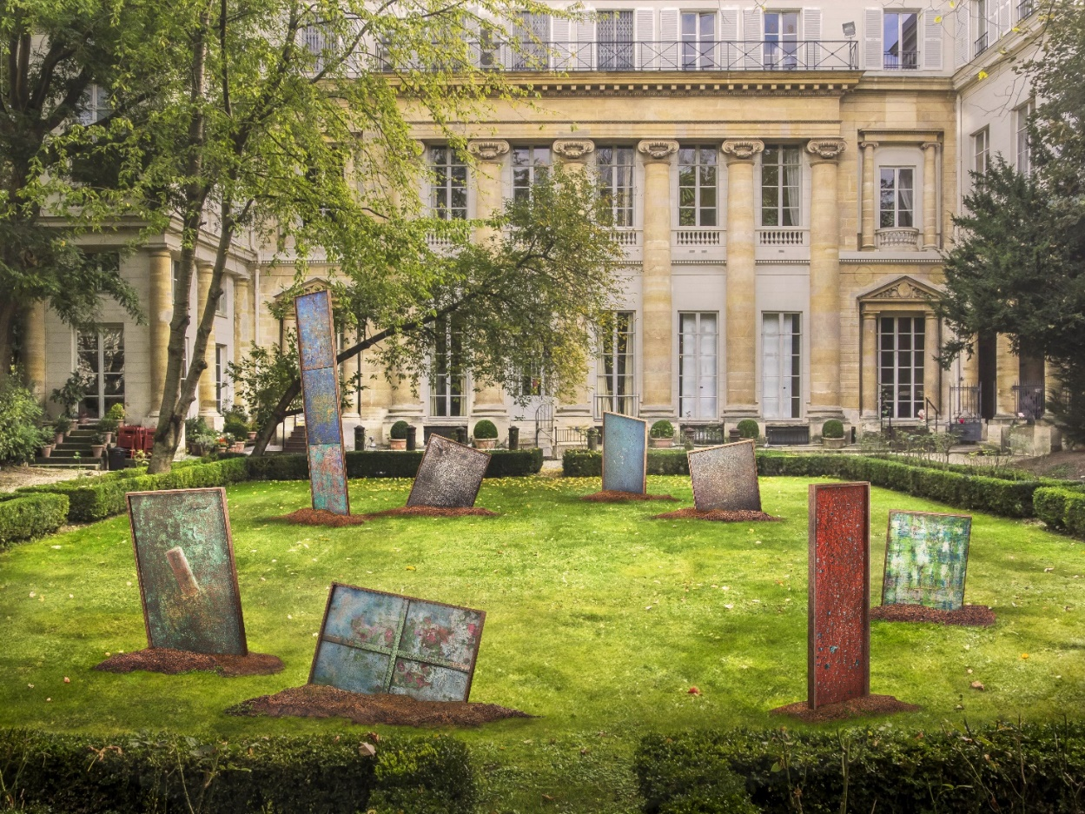

Installation ‘Hôtel de Galliffet’ de Sergio Mario Illuminato (2024)

